ЛГК-152 |  | Качалка-балансир "Мельбурн"
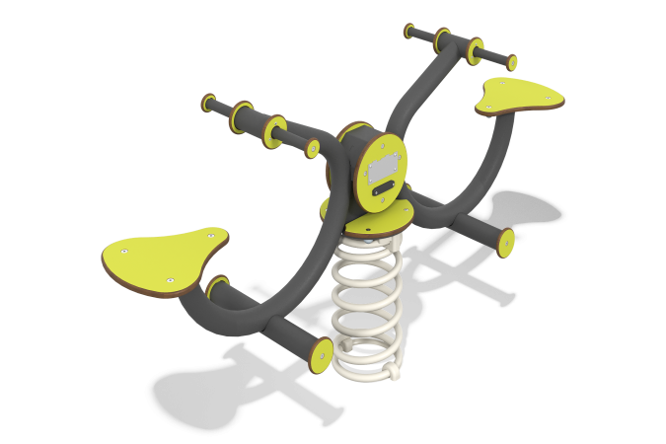

Размеры, мм: | 407x1665x845 | Вес, кг: | 51.93
Характеристики материалов
Основные материалы: металл, HPL пластик, нержавеющий крепеж.
Комплектация: закладные детали – 1 шт.; металлический каркас – 1 шт.; пружинный узел – 1 шт.; детали из HPL пластика – 18 шт.; фиксатор резьбы – 1 шт.; комплект крепежа – 1 шт.
Оборудование состоит из металлического каркаса с матовым порошковым покрытием с присоединяющимися деталями из HPL пластика цвета лайм. Так же в качалку-балансир входит пружинный узел.
В оборудовании используется крепеж из нержавеющей стали, а также резьбовые заклепки с фиксатором резьбы. Выступающие части резьбовых соединений закрыты пластиковыми заглушками.
Покрытие элементов: металл – порошковый цинкогрунт, порошковая краска.

